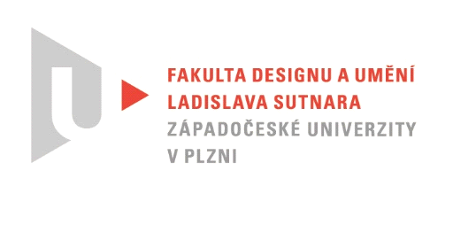

Protokol o hodnocení
kvalifikační práce

Název bakalářské práce: Média a experiment / Zvuky těla

Práci předložil student: BURIANOVÁ Barbora
Studijní obor a specializace: Multimediální design, specializace Nová média

Hodnocení vedoucího práce
Práci hodnotil: doc. akad. mal. Vladimír Merta

- Cíl práce
"Hlavním cílem této práce je prozkoumávání vztahu těla se zvukem. V konkrétní formě je pak cílem vytvoření série hudebních nástrojů, či zvukových objektů, které s tělem pohybově interagují a reflektují poznatky, které vedly k jejich vzniku", píše v textové části práce Barbora Burianová. Co bylo slíbeno, bylo vytvořeno a kvalita výstupu odpovídá obvyklým požadavkům kladeným na posuzovaný typ kvalifikační práce.
- Stručný komentář hodnotitele
Barbora Burianová se během bakalářského studia vyprofilovala jako představitel Sound artu, v umění specifické oblasti, která přestože se takto definuje skoro celé jedno století, stále se řadí do nových médií. Je to proto, že typické pro tento žánr, jsou experimenty různého druhu a je jedno, zda jsou při tvorbě používáma elektronická zařízení, nebo přírodniny. Jakékoli standardizaci tento žánr uniká. V současné době Barboru fascinuje vztah zvuku a lidského těla. Zasvěcené zkušenosti má s výrobou strunných nástrojů a tak je logické, že se teď můžeme účastnit Sound performance v níž sama, svým tělem rezonujícím jednoduchými strunnými nástroji artikuluje své téma. Pro mne asi nejnosnějším přínosem této práce je právě to komplexní doladění, kdy pouhý předmět a třeba i zajímavý design naplní svou funkci přidaným obsahem a promění se v nezávislé umělecké dílo. V okamžiku, kdy Bára předložila záměr své nástroje použít živě jako performanci a ukázala mi několik fotografických skic, jsem pochopil ještě jeden důležitý moment, který jsem ani neočekával. A pro ni samotnou to bylo taky na okraji celého projektu. Celé to prosycuje jemný prvek humoru. Ani trochu jako výraz zábavy, spíš je to blízko překvapení, když zjistíme, že nás rozesměje pohled do mikroskopu v mikrobiologické laboratoři, nebo diskuze vrcholných teoretických fyziků při udělování Nobelovy ceny. Pro navození novomediální atmosféry použiju pár pojmů vyňatých z textu Báry a které vlastně zní spíše archaicky. Chordofon, nebo mě baví Bodychord a Idiofon ve spojení s piezosnímači a kombem. Evokuje mi to dobu, kdy vše nové bylo to jedině správné, moderní a svět budoucnosti se jevil v růžové perspektivě. Musím přiznat, že mi Bára bude chybět, nepokračuje totiž ve studiu umění, ale rozhodla se studovat teoretický obor. Ale protože vím, jak je na tvorbě v rámci umění závislá, jsem si jist, že z toho rámce neunikne a že o ni ještě na nějaké te performanci uslyšíme.
- Vyjádření o plagiátorství
Bakalářská práce Barbory Burianové není plagiátem

4. Navrhovaná známka a případný komentář
Bakalářskou práci Barbory Burianové hodnotím stupněm výborně.

Datum: 12. 8. 2020 Podpis:

